# Отчёт по лабораторной работе №4 по

# управлению данными

*Гайфиев Иван Алексеевич  
студент 23КНТ-1  
НИУ ВШЭ НН*

## Формулировки заданий и решения:

1. Реализовать хранимую процедуру, возвращающую текстовую строку, содержащую информацию о судне (название, порт приписки, дата, место и стоимость последней погрузки). Обработать ситуацию, когда судно новое, и еще ни разу не грузилось.

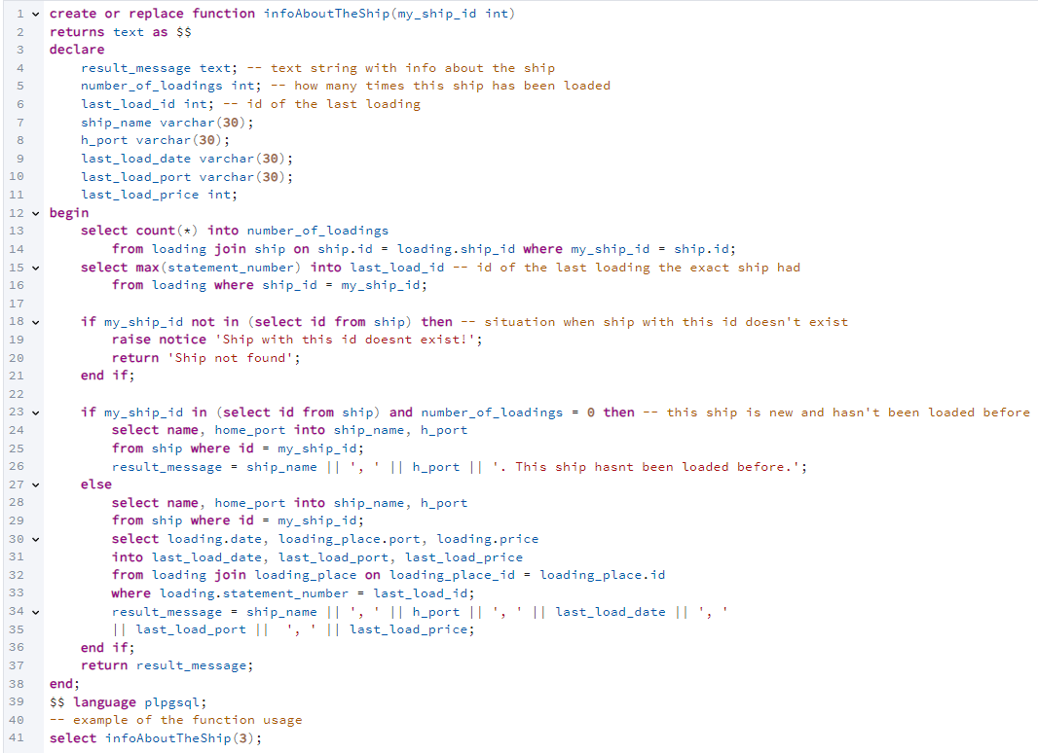

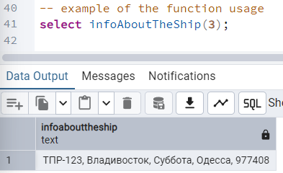

Обычный корабль, который существует и имеет опыт погрузки

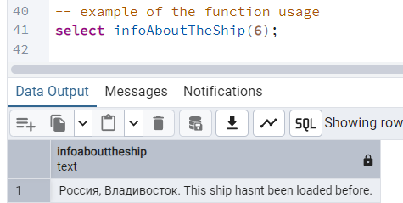

Новый корабль, который не бывал в порту и не перевозил груз

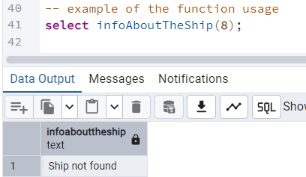

Корабля с таким id не существует

1. Добавить таблицу, содержащую списки возможных грузов для каждого места погрузки. При вводе погрузки проверять, может ли присутствовать данный груз в указанном месте погрузки.

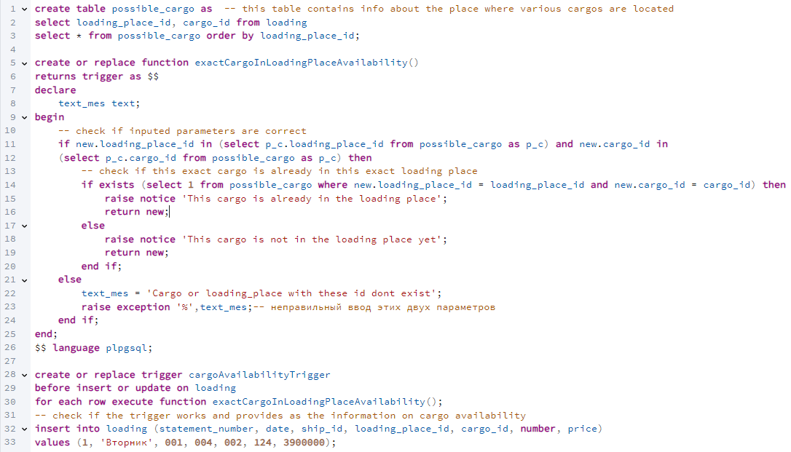

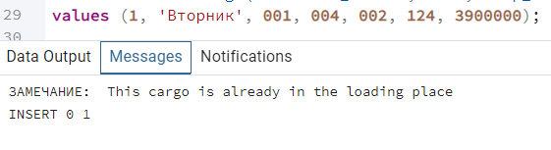

Груз уже в месте погрузки означает, что груз по id 002 уже содержится в месте погрузки 004, но это не означает запрет на погрузку, поэтому вставка всё равно разрешается, просто выводится уведомление о том, что такой груз уже есть.

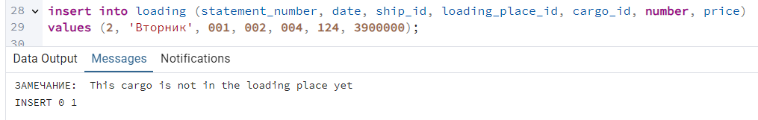  
Обратная ситуация – груза 004 нету в порту 002, поэтому выводится соответствующее оповещение и происходит вставка

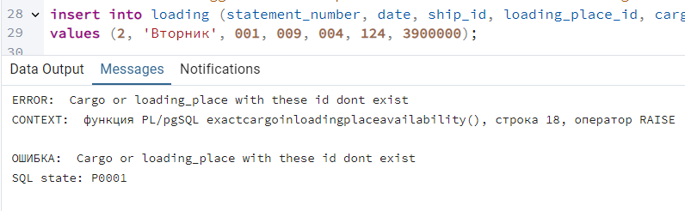

Порта 009 не существует, поэтому выводим ошибку.

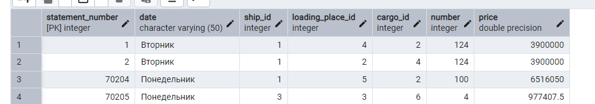  
Так выглядит таблица погрузок после запущенного кода с примерами

1. Реализовать триггер такой, что при вводе строки в таблице погрузок, если сумма не указана, то она вычисляется

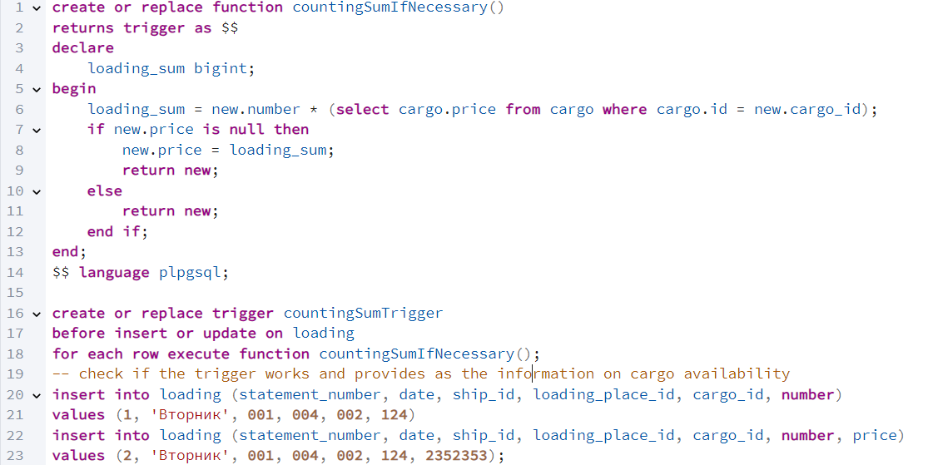

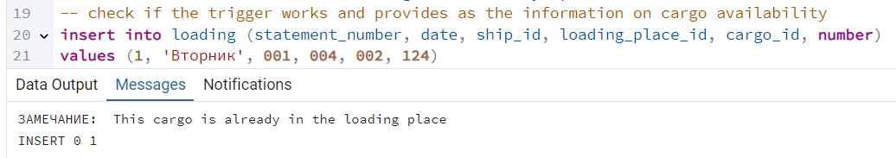

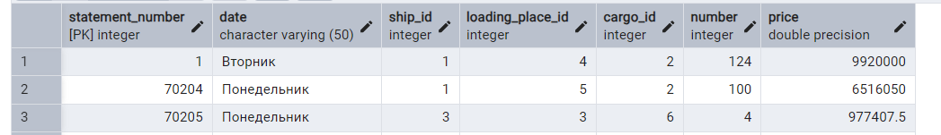

Цена не указана, но вставка всё равно произошла и цена автоматически вычислилась

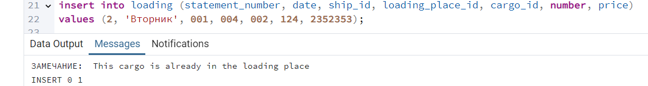  
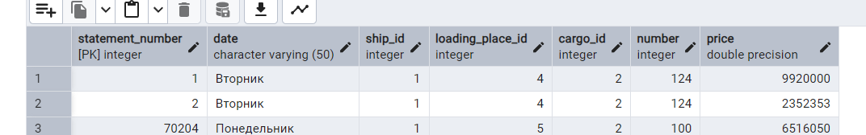

Указывать цену тоже можно

1. Создать представление (view), содержащее поля: номер ведомости, дата, название судна, льгота, название груза, количество, стоимость. Обеспечить возможность изменения предоставленной льготы. При этом должна быть пересчитана стоимость.

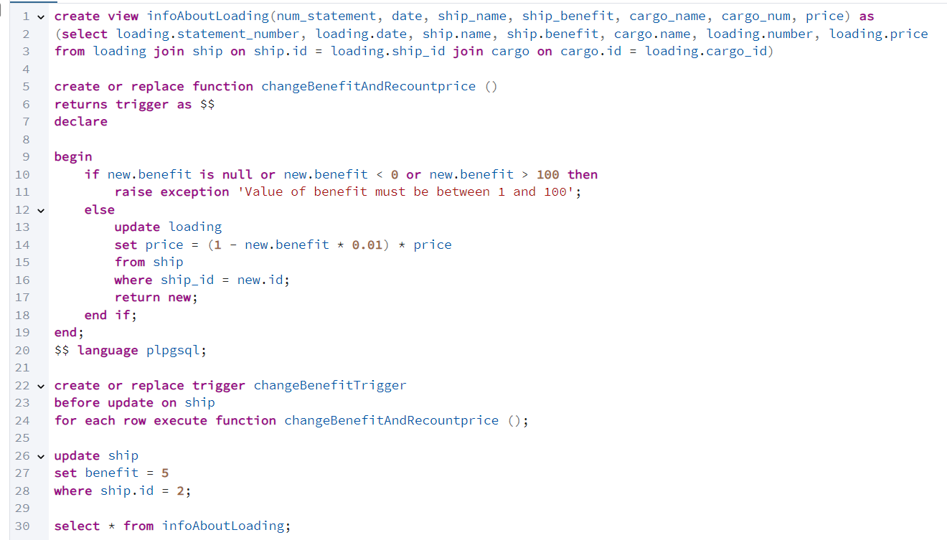

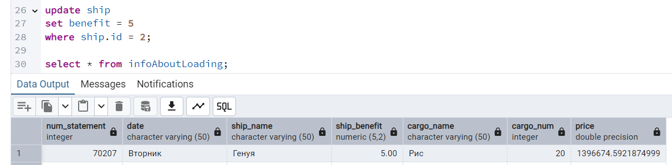

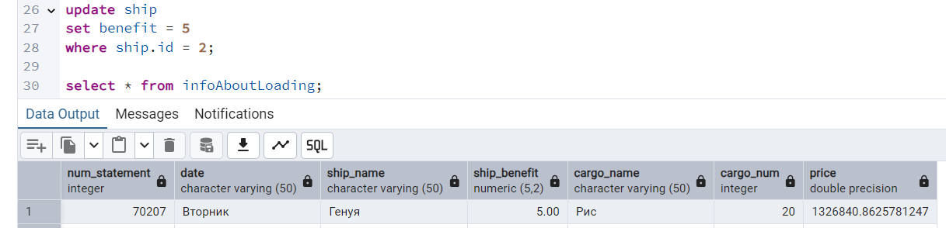

Id 2 соответствует кораблю Генуя. После запуска кода на 5% снижается стоимость погрузки у всех записей по указанному id.

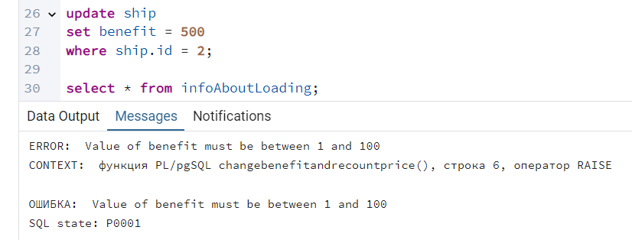

Проверка на неправильно введённое значение